Где я?

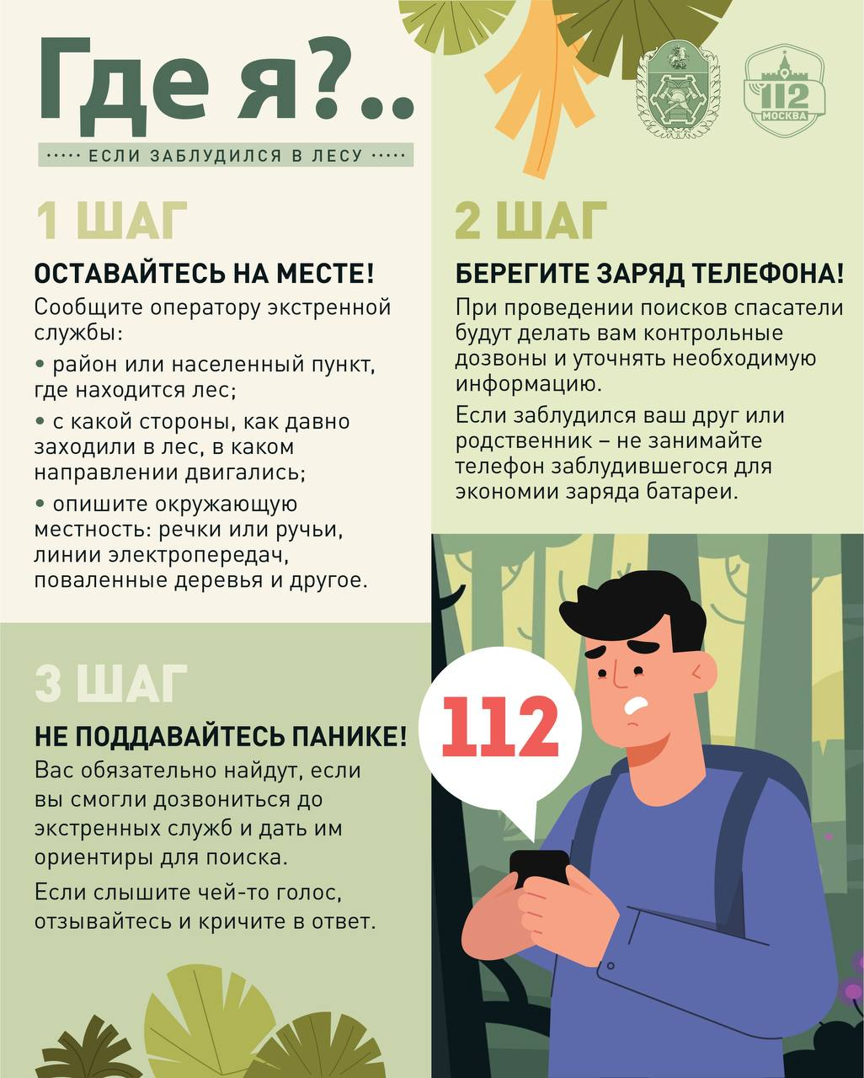

Выходные и праздники люди проводят по-разному. Кто-то выбирает прогулку по лесу, тем более что уже пошли первые грибы, а в Службу 112 пошли первые в этом весеннем сезоне звонки о заблудившихся и потерявшихся в лесу.

Папа, мама и малыш отправились на прогулку – провести время на свежем воздухе в лесопарке. Спустя некоторое время мама покатила коляску с малышом в сторону выхода, а мужчина немного задержался, чтобы собрать после отдыха мусор. Не дождавшись мужа на выходе, женщина позвонила в Службу 112 Москвы.

«Муж заблудился в лесопарке. Он по телефону сказал, что ходит кругами и не может выйти, промок. Заходили мы напротив здания, в нём кафе, магазины, гостиница, это достаточно далеко, километра полтора…» – объясняла заявительница. Оператор принял информацию и направил на место спасателей и полицию.

Спустя некоторое время в Службу 112 позвонил уже сам мужчина. Он сказал, что чувствует себя нормально, медицинская помощь не требуется. Мужчине порекомендовали оставаться на месте. Там он и дождался спасателей.

Не стоит забывать, что весной открывается сезон грибов, и любители тихой охоты также нередко теряются в лесу.

«Моя подруга и её муж заблудились! У неё осталось 20% зарядки на телефоне, но у меня есть их примерные координаты. Деревня Кузовлево, они проехали мимо мемориала, свернули с дороги вправо и в поле оставили свою машину – машина, кстати, красного цвета. Я знаю, что они пошли вдоль оврага, собирали грибы и не заметили, как оказались в глухом лесу. Подруга паниковала, когда звонила. Удивительно, что я смогла дозвониться! Очень нужна помощь!»

Для поиска потерявшихся и заблудившихся операторы Службы 112 Москвы оповещают спасателей и полицию, а также предоставляют номер телефона поисково-спасательного отряда «ЛизаАлерт» для самостоятельного обращения.